UNIVERSITÉ D'ABOMEY-CALAVI
Institut de Formation et de Recherche en Informatique (IFRI)
Enseignant : Dr TABA CHABI K Wahabou

RAPPORT DE PROJET
Projet 2 : Conception et Déploiement d'un ERP avec Odoo
Entreprise fictive : TechDistrib SARL
Rapport Final — Synthèse du projet

Année académique 2025-2026

1. Introduction
TechDistrib SARL est une entreprise fictive de distribution de matériel informatique au Bénin. Ce projet déploie un ERP Odoo 16 via Docker Compose selon la méthode Waterfall sur 13 jours.

2. Méthode Waterfall

Phase | Période | Activités et livrables
Phase 1 — Besoins | Jours 1-2 (Semaine 1) | Analyse des besoins, identification des acteurs — Livrable : Document d'analyse
Phase 2 — Conception | Jours 3-4 (Semaine 1) | Modélisation UML : cas d'utilisation, classes, séquence — Livrable : 3 diagrammes UML + Rapport Partie 1
Phase 3 — Implémentation | Jours 5-8 (Semaines 1-2) | Installation Odoo via Docker, configuration des modules — Livrable : Rapport Partie 2 + docker-compose.yml
Phase 4 — Tests | Jours 9-11 (Semaine 2) | Exécution des 6 scénarios de test, captures d'écran — Livrable : Rapport Partie 3 + fiches de test
Phase 5 — Livraison | Jours 12-13 (Semaines 2-3) | Questions de réflexion, rapport final, dépôt GitHub — Livrable : Rapport final complet

3. Analyse et Conception

3.1 Diagrammes UML
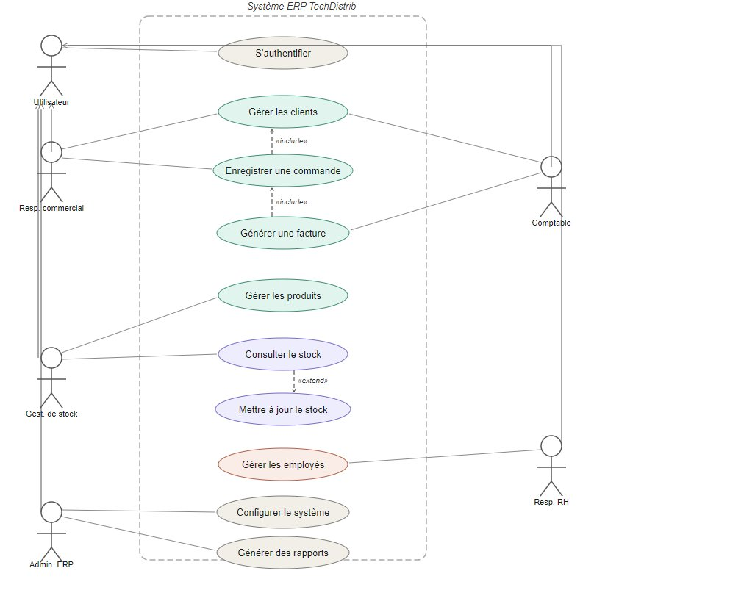
Figure 1 — Diagramme de cas d'utilisation
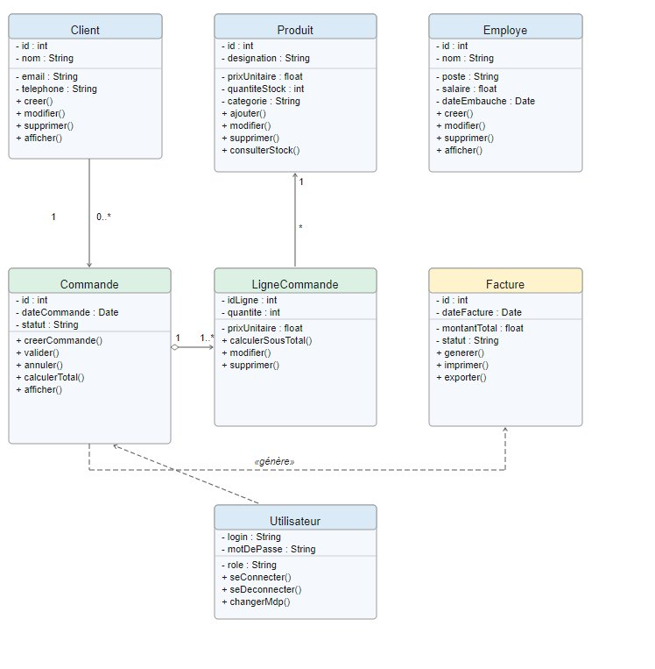
Figure 2 — Diagramme de classes
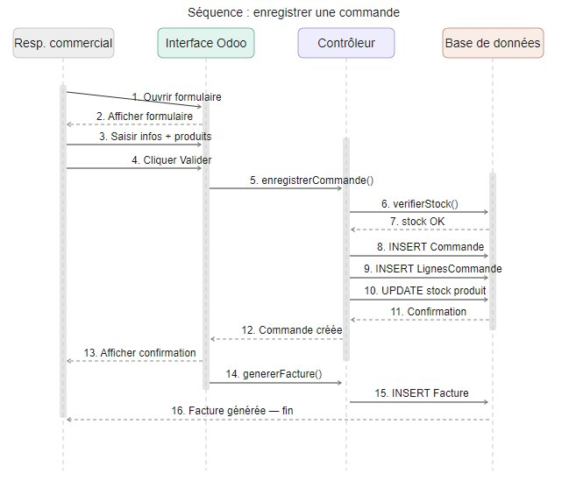
Figure 3 — Diagramme de séquence

4. Installation et Configuration

4.1 Modules

Module | Service concerné | Fonctionnalités principales
Vente | Service Commercial | Clients, devis, commandes clients
Inventaire | Service Stock | Catalogue produits, stocks, mouvements
Facturation | Service Comptabilité | Factures clients, paiements, TVA 18%
Employés | Service RH | Fiches employés, départements, postes
Site web | Communication | Site vitrine public, portail client

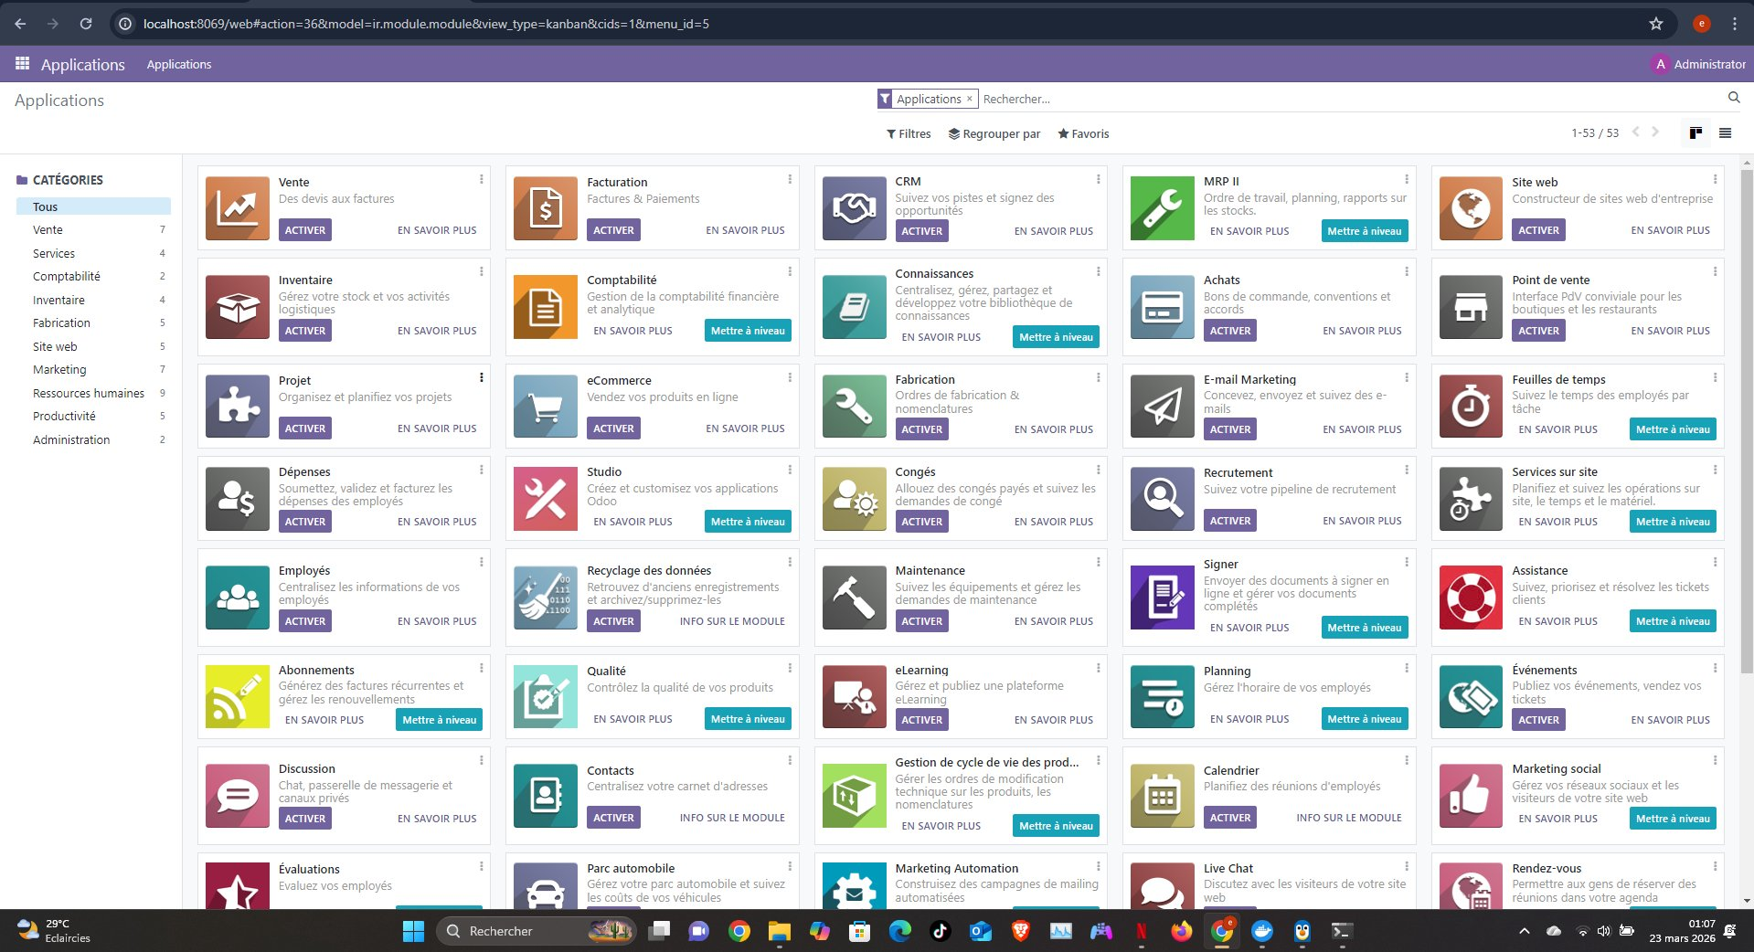
Figure 4 — Page d'accueil Odoo
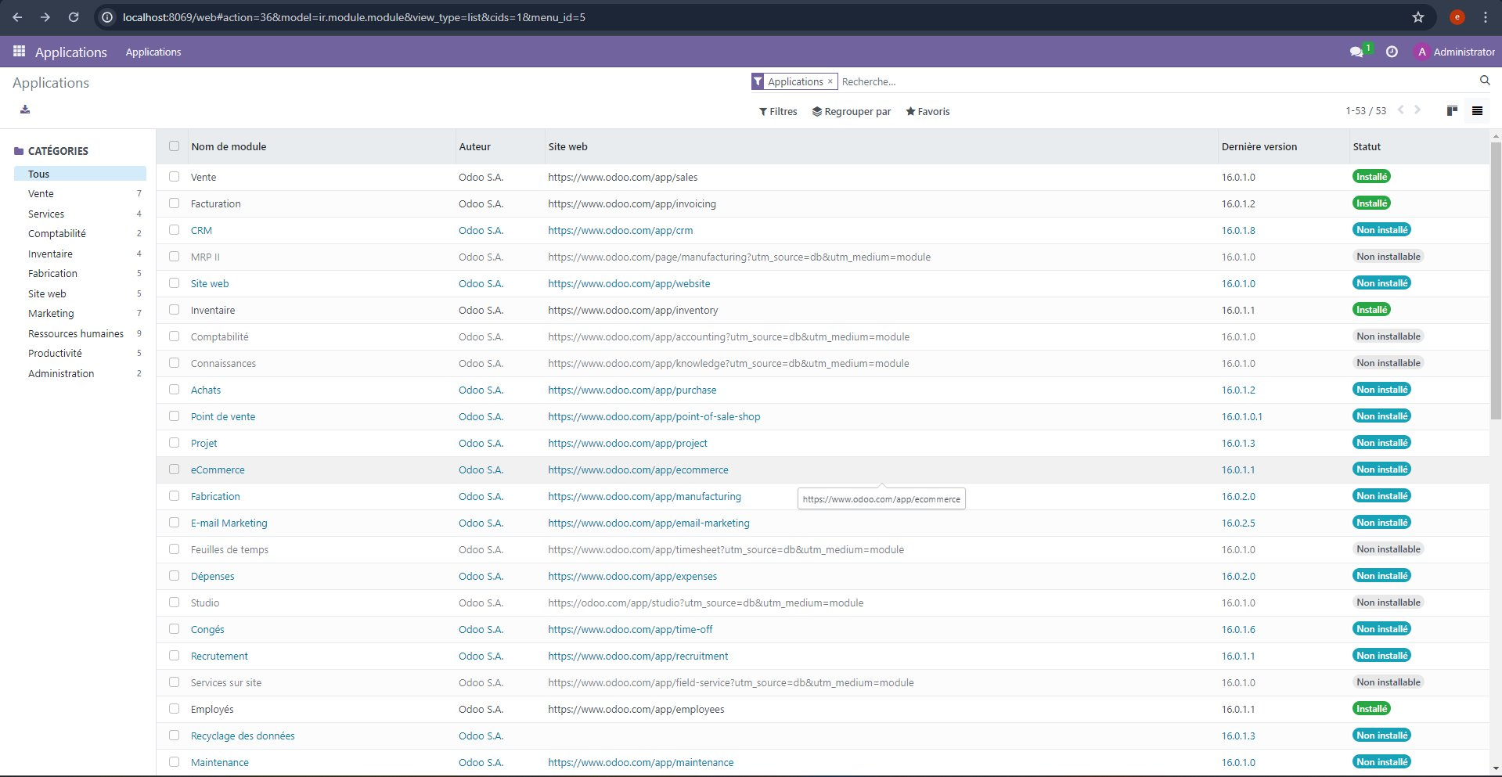
Figure 5 — Modules installés
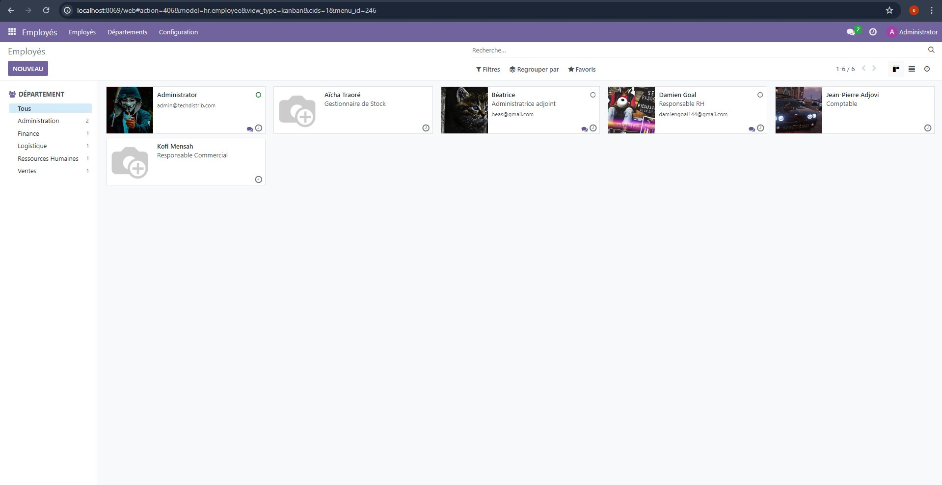
Figure 6 — 6 employés créés
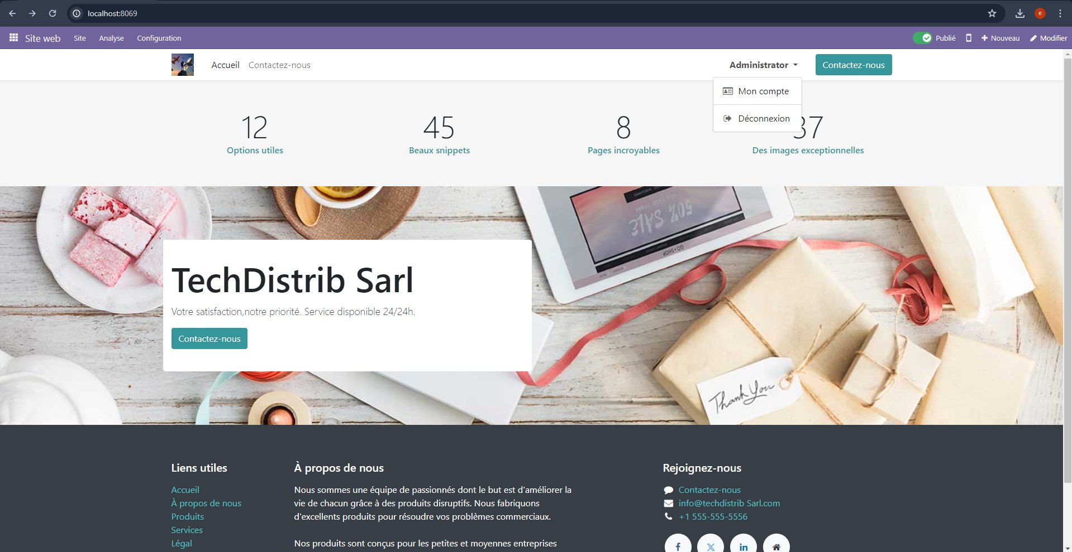
Figure 7 — Site web TechDistrib SARL

5. Tests fonctionnels

# | Scénario | Module | Statut
1 | Créer une fiche client | Vente | Réussi ✓
2 | Ajouter un produit au catalogue | Inventaire | Réussi ✓
3 | Enregistrer une commande client | Vente | Réussi ✓
4 | Générer une facture automatiquement | Facturation | Réussi ✓
5 | Consulter le stock en temps réel | Inventaire | Réussi ✓
6 | Créer une fiche employé | Employés | Réussi ✓

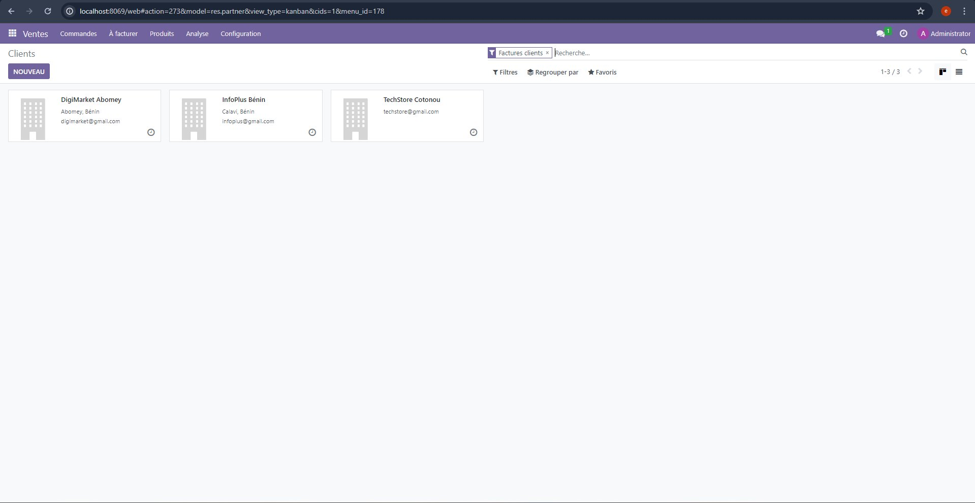
Figure 8 — Test 1 : clients
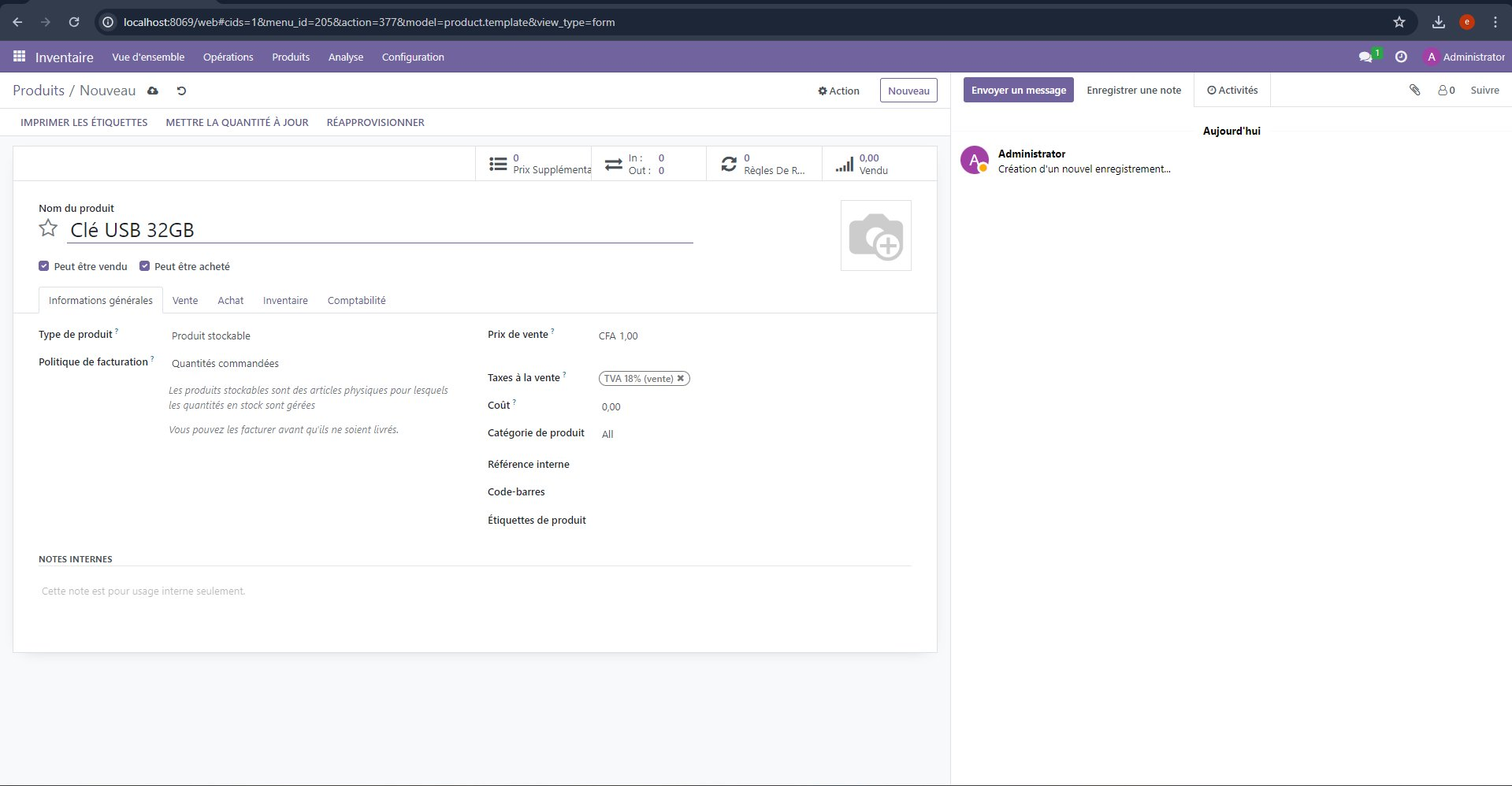
Figure 9 — Test 2 : produits
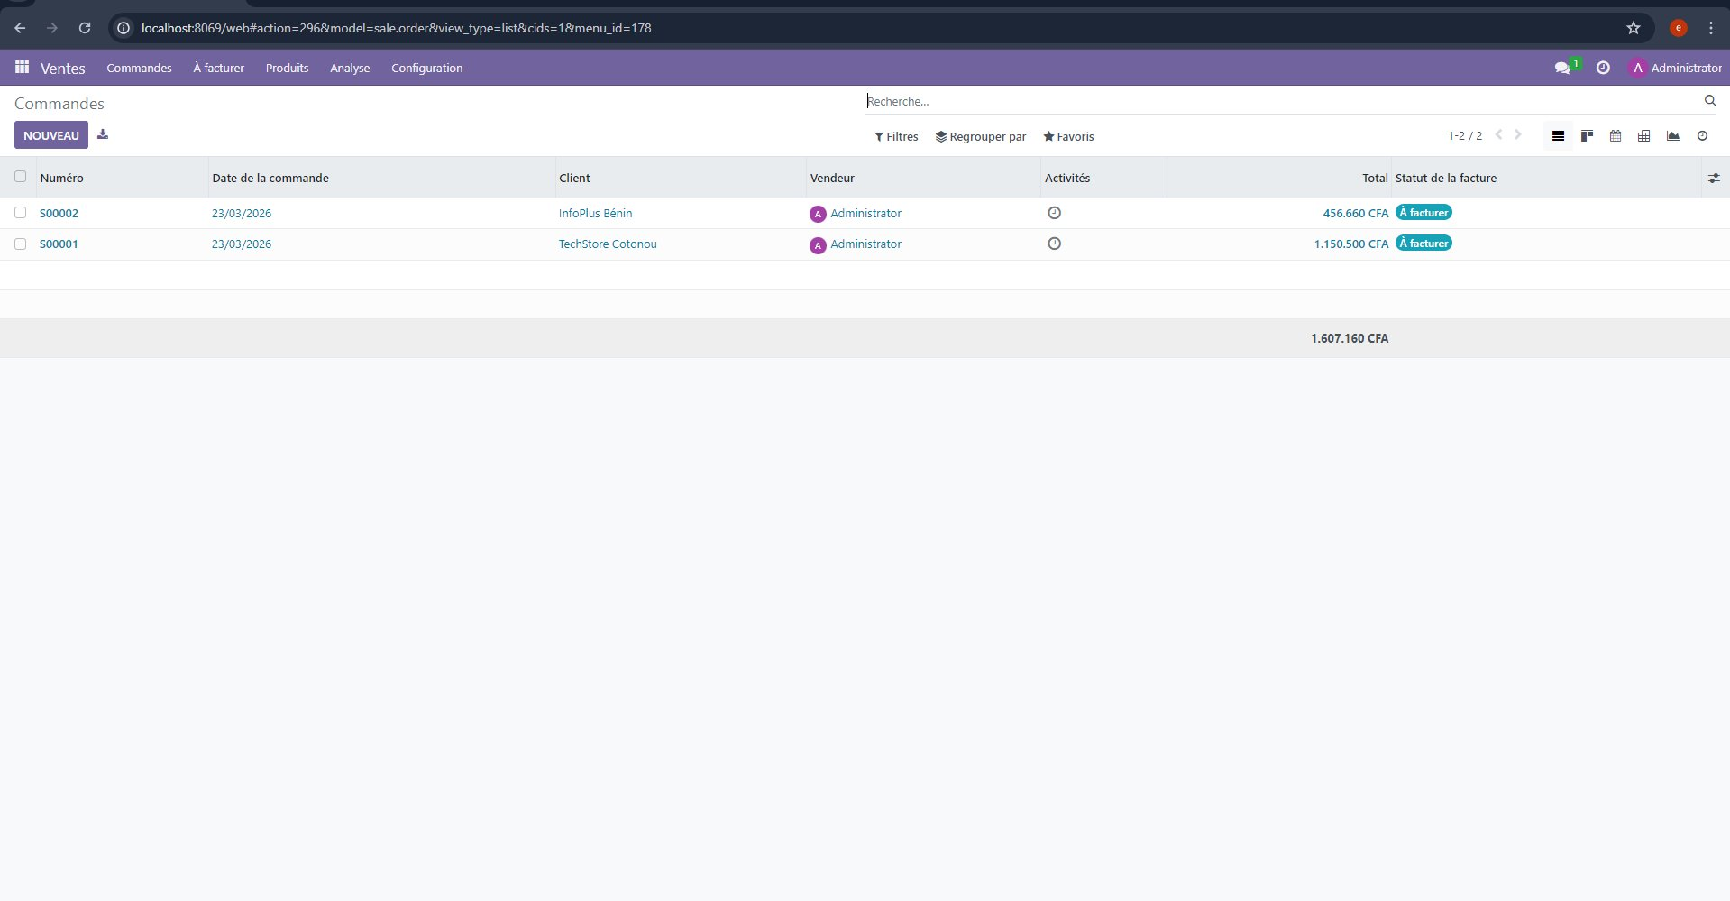
Figure 10 — Test 3 : commandes
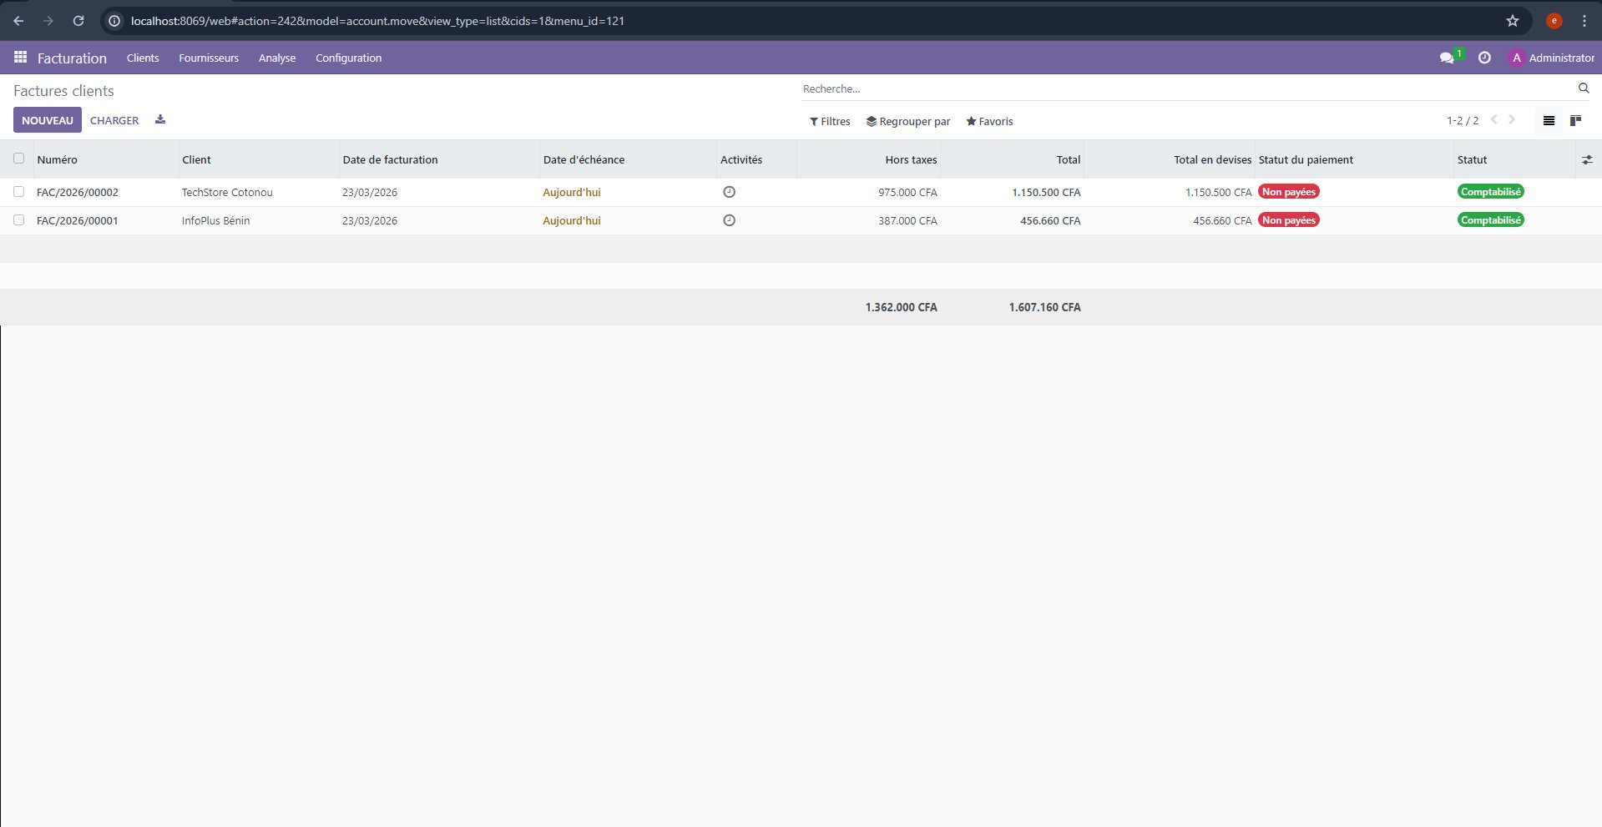
Figure 11 — Test 4 : factures
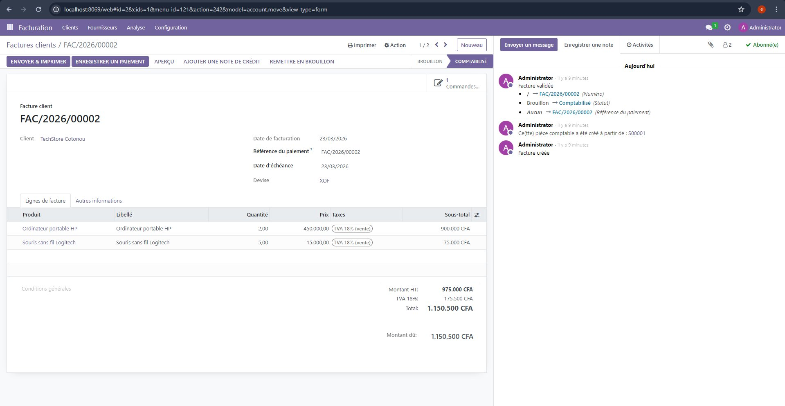
Figure 12 — Test 4 : détail facture
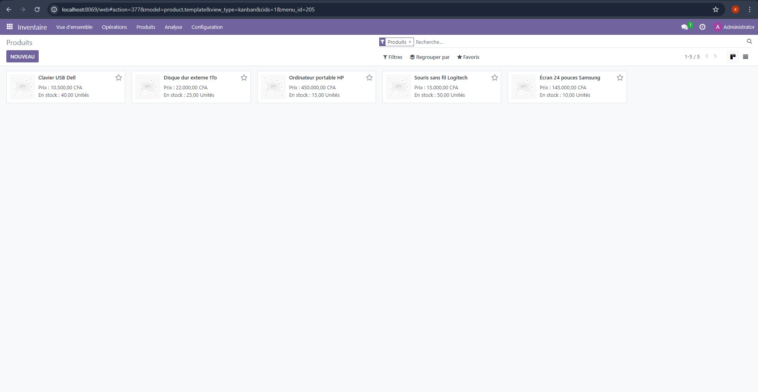
Figure 13 — Test 5 : stock

Figure 14 — Test 6 : employés

6. Questions de réflexion

6.1 Avantages d'un ERP
Centralisation des données, automatisation des processus, visibilité en temps réel et meilleure coordination entre services.

6.2 Importance de l'intégration
L'intégration garantit la cohérence entre modules. Une commande enregistrée met à jour automatiquement le stock et déclenche la facturation.

6.3 Risques du déploiement
Résistance au changement, mauvaise qualité des données migrées, difficultés techniques et dépendance technologique à long terme.

6.4 Développement vs paramétrage
Le développement crée de zéro en écrivant du code. Le paramétrage adapte un logiciel existant sans code — notre approche avec Odoo.

7. Conclusion
Les six scénarios de test ont tous été réussis. Les cinq modules configurés répondent aux besoins de TechDistrib SARL. L'ERP remplace efficacement la gestion par fichiers Excel en centralisant et automatisant les processus métier.

